**实验一 实现串口的基本收发**

1. Simulink基本使用介绍

1.Simulink界面

打开MATLAB R2016a软件，在主页中找到Simulink并单击打开，进入Simulink浏览器窗口。

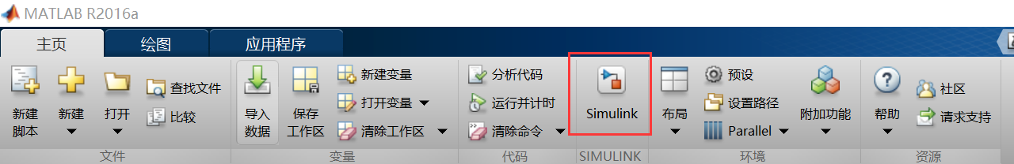

图1

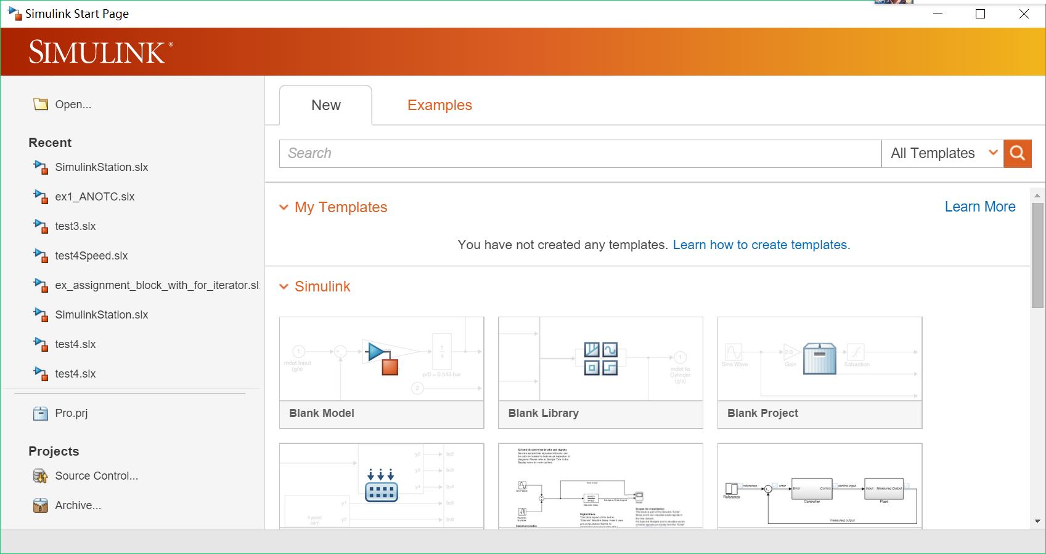

图2：Simulink模块库浏览器

单击其中的Blank Model，弹出新建模型窗口。

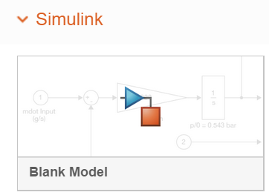  
 图3

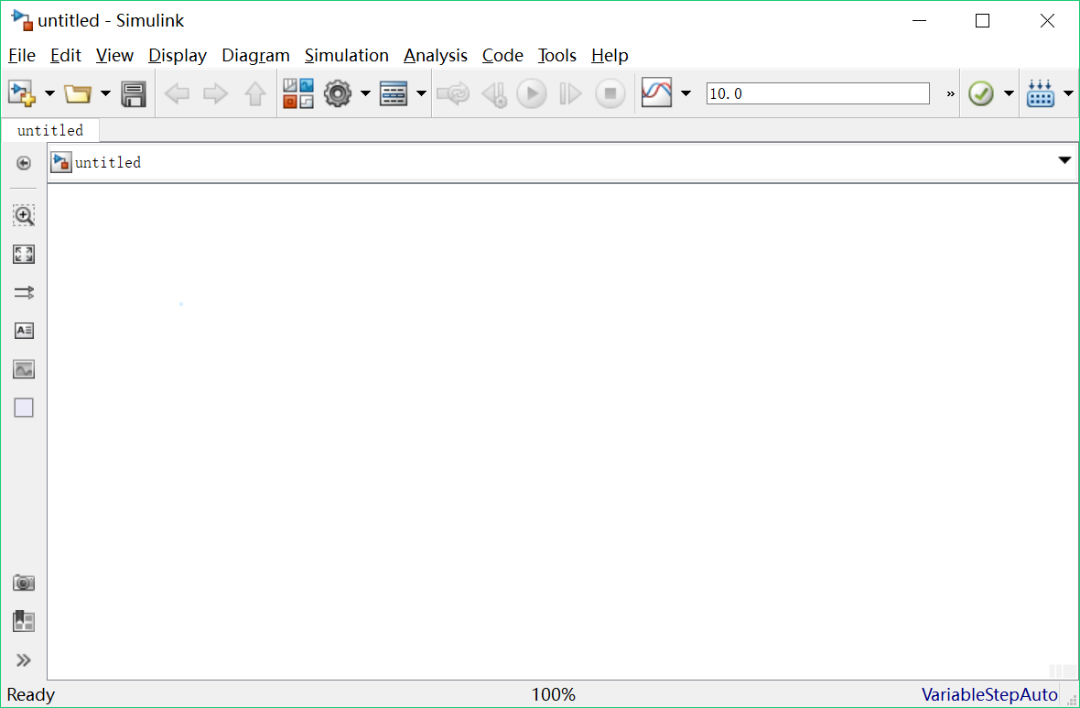

图4：新建模型窗口

1. Simulink中的模块库

用Simulink建模的过程可以简单地理解为从模块库中选择合适的模块，然后将它们连接在一起，最后进行调试仿真。

模块库的作用就是提供各种基本模块，并将它们按应用领域及功能进行分类管理。（这里就不一一介绍了）

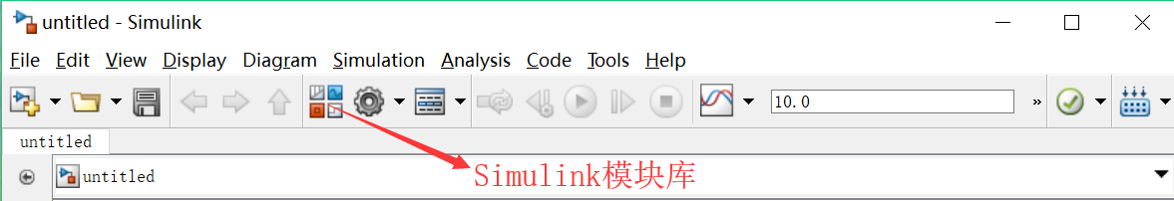

图5

单击Simulink模块库，出现模块库中包含的子模块库，用户可根据分类查找。

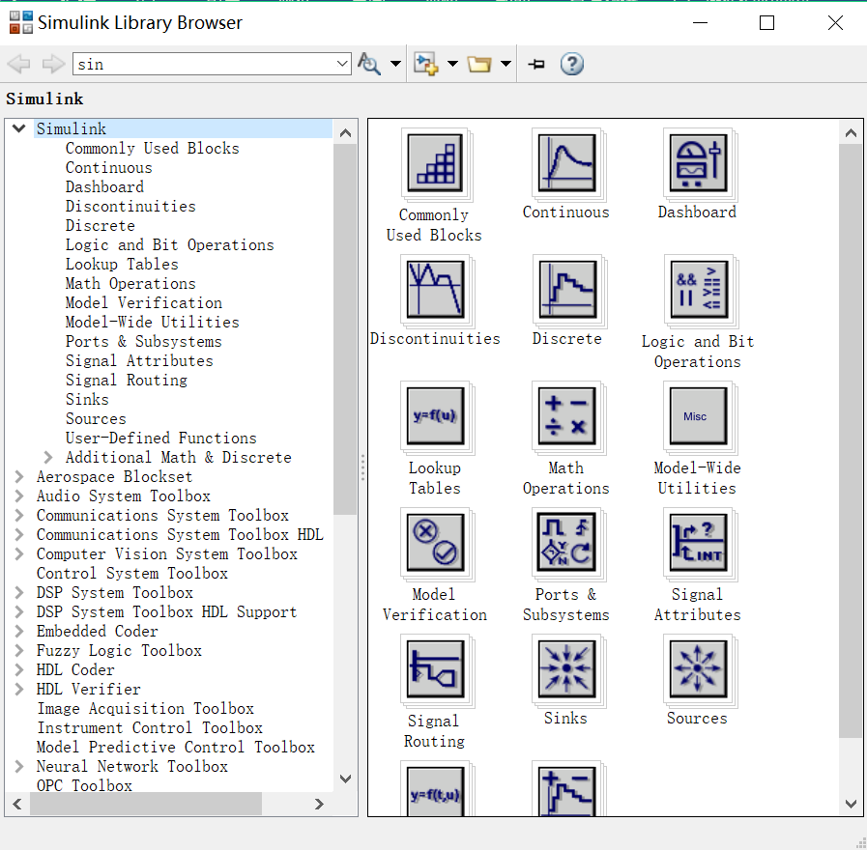

图6

1. 串口相关模块介绍与配置
2. 串口的配置（Serial Configuration）

串口的配置使用的是Serial Configuration模块，它在HDL Verifier中的Instrument Control Toolbox中。（串口相关模块都在此模块库中）

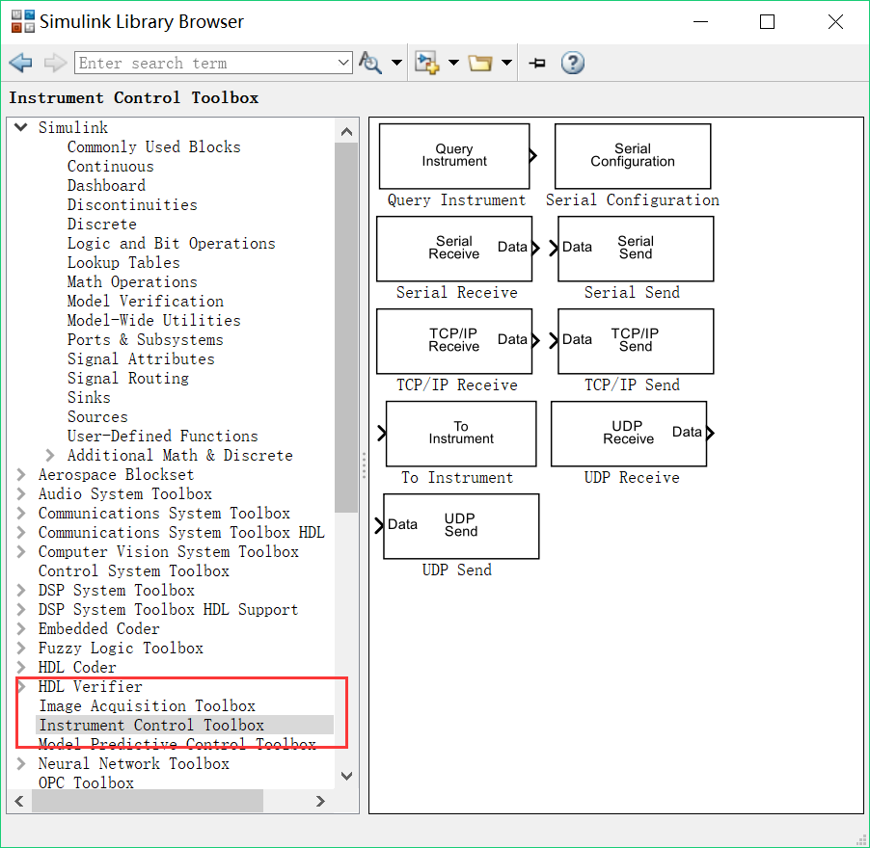

图7

单击此模块并拖拽至模型窗口中（之后放置模块都采用这种方法）。此模块可以配置串口的相关参数，如：波特率、数据长度、校验位、停止位等。双击此模块，出现配置模块参数的对话框。

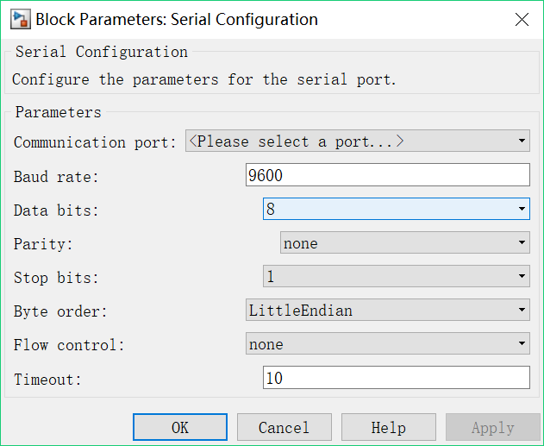

图8

首先选择端口，再选择波特率等相关参数，其中的Byte order是选择输出的字节规则，若是BigEndian，则输出的字节规则是：最后一个字节存储在第一个内存地址中；若是LittleEndian，则规则相反。最后一个参数Timeout等待数据的时间量。此实验中我们对其中参数进行这样的配置：

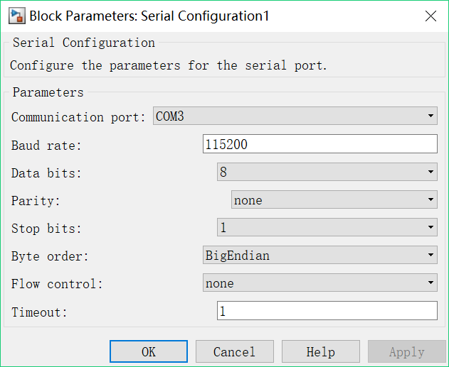

图9

2.串口发送（Serial Send）

串口发送使用的是Serial Send模块，此模块只需要选择端口，其他的都是默认值就好。这里就发送一个字节数据，用Constant模块（在Commonly Used Blocks中）决定一个数据常量，与Serial Send相接，就实现了串口的发送。Constant模块可以选择输出的数据类型，这里选择uint8。

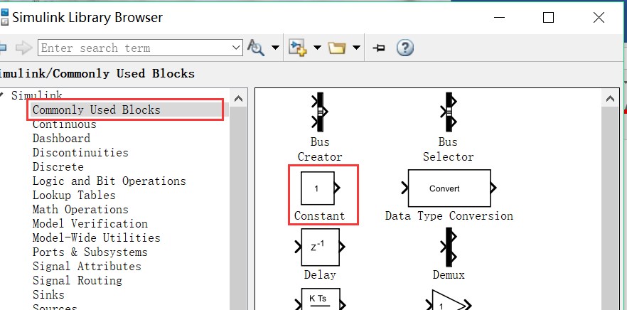

图10

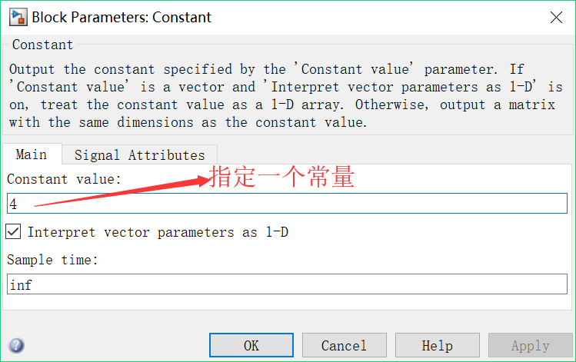

图11

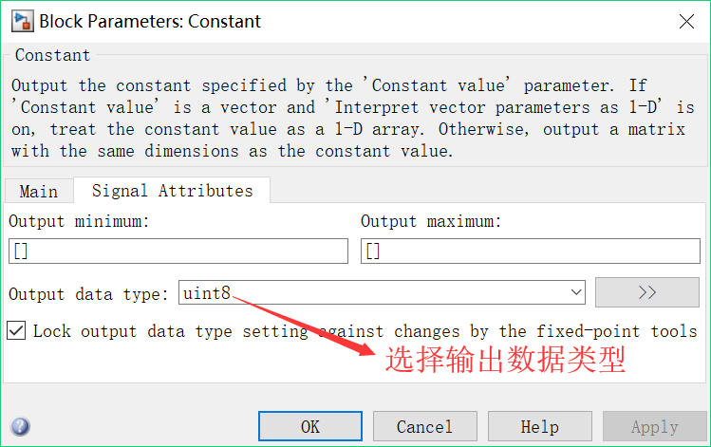

图12

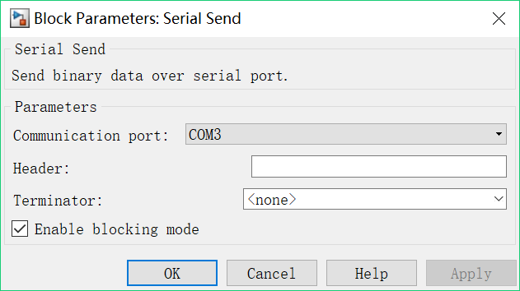

图13：Serial Send配置

若想显示这个常数，可以用Display这个模块。

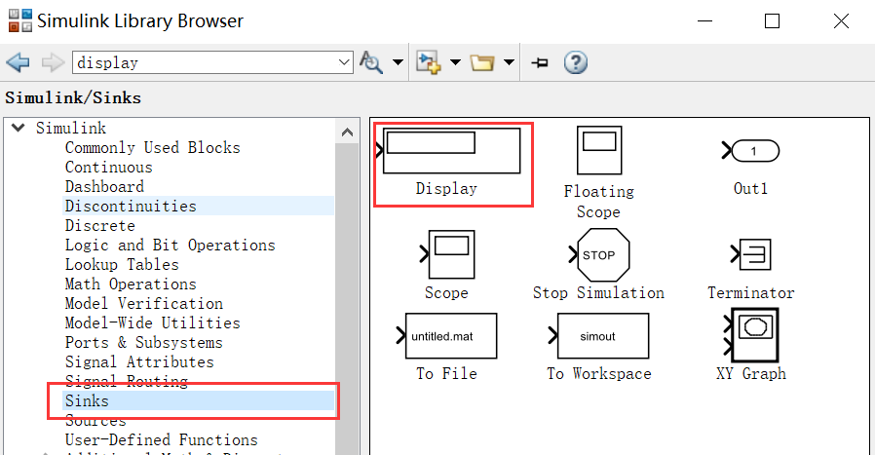

图14

这样串口输出部分就好了。

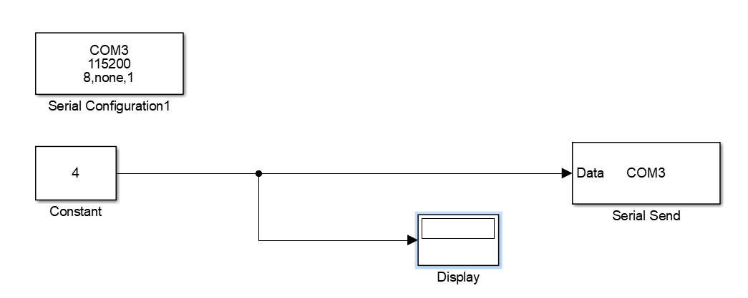

图15：串口输出

1. 串口接收（Serial Receive）

串口接收使用的是Serial Receive模块，双击进行配置，选择端口，指定输出数据大小，选择输出数据类型等。

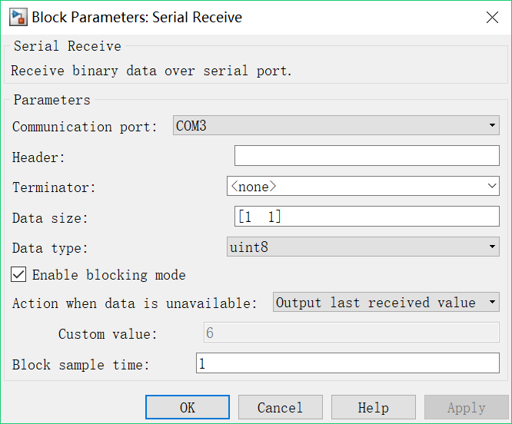

图16

接收的数据进行显示：

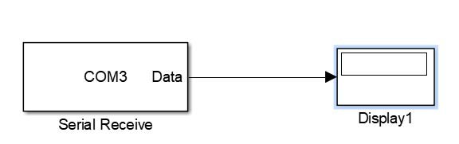

图17

1. 指定仿真时间（Simulation-Model Configuration Parameters）

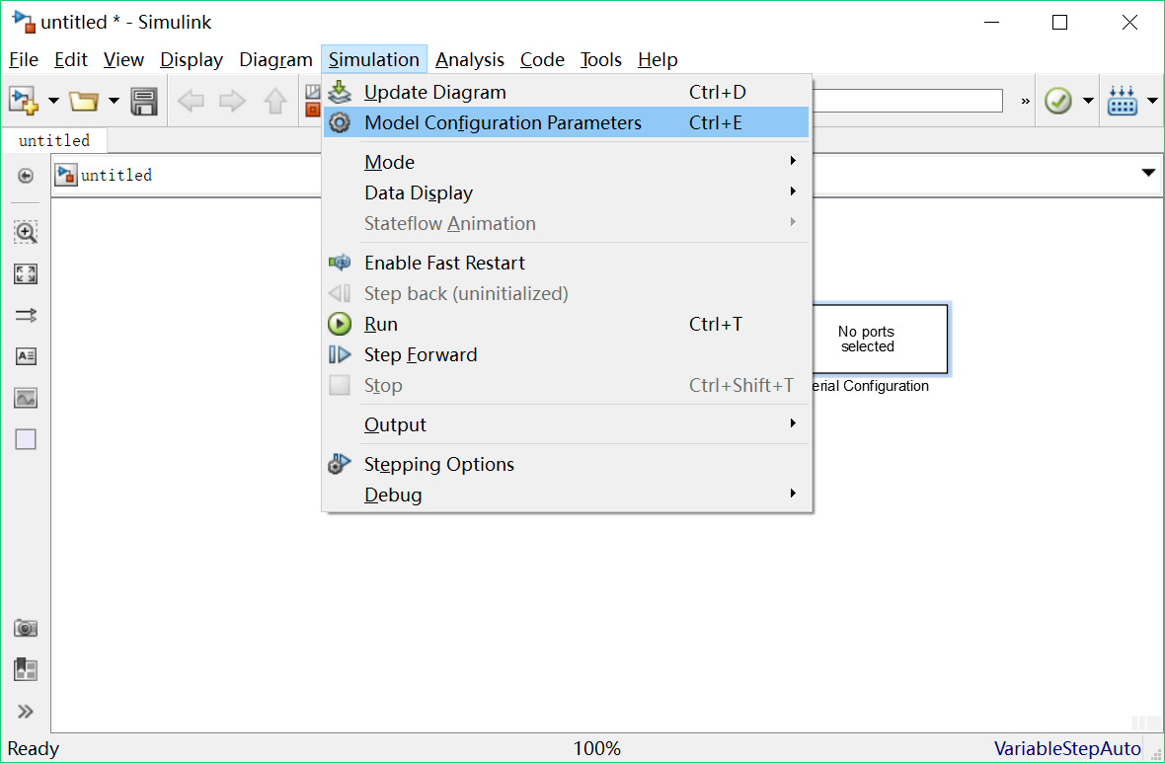

图17

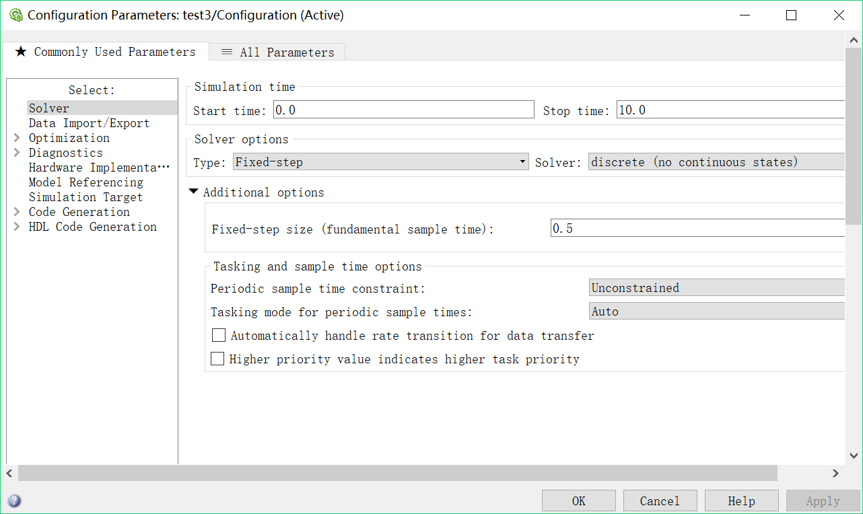

图18

默认的结束时间是10s，但是这里的10s与实际的时间是不相同的，它与模型的复杂程度，仿真的最大步长及计算机的时钟频率有关。在Slover options中我们选择固定步长的离线系统求解算法，基本的采样时间选择0.5s，则总的采样数是21个，若串口配置的等待数据的时间也是0.5，则在10s内输出的字节数就是21个；但若等待数据的时间确定的是1s，输出的字节数也是21个，但花费的实际时间是21s。（这里都是21是因为0s也输出一个）。

1. 实验步骤
2. 将两个串口模块的收发互接并共地，插在电脑上的两个端口。
3. 将Simulink与匿名地面站进行通信，Simulink中选择其中的一个端口，匿名地面站的串口配置中选择另一个端口，并使用相同的波特率。
4. 使用地面站中的基本收发功能，点击连接，进行通信。